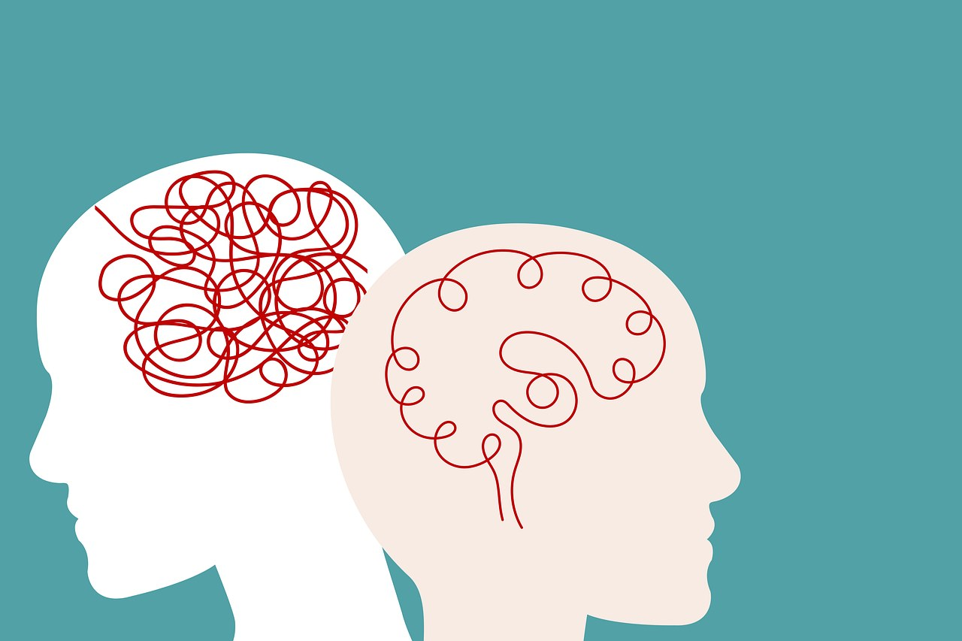
10. listopada - Svjetski dan mentalnog zdravlja

Prezentacija u SWAY-u za roditelje dostupna je na poveznici https://sway.office.com/6t5AiGYPbUxZu7oz?ref=Link

Definicija

- mentalno zdravlje definira se kao stanje dobrobiti u kojem pojedinac prepoznaje vlastite sposobnosti i potencijale, može se nositi s normalnim životnim stresovima, produktivno raditi i doprinositi zajednici u kojoj živi;

- mentalno zdravlje često koristi kao sinonim za termine dobrobiti, blagostanja, kvalitete života, otpornosti pa čak i sreće.

Preuzeto iz: „Briga za mentalno zdravlje“[radni materijal za učitelje/nastavnike i roditelje], Nastavno-klinički centar edukacijsko-rehabilitacijskog fakulteta, 2021.

Aktualna situacija

- prema podacima Svjetske zdravstvene organizacije procjenjuje se da na svijetu 25% osoba boluje od različitih mentalnih poremećaja (SZO, 2022);

- među najčešćim poremećajima bez obzira na spol i dob su anksiozni i depresivni poremećaji.

Slogan 2023.

"Mentalno zdravlje je univerzalno ljudsko pravo"
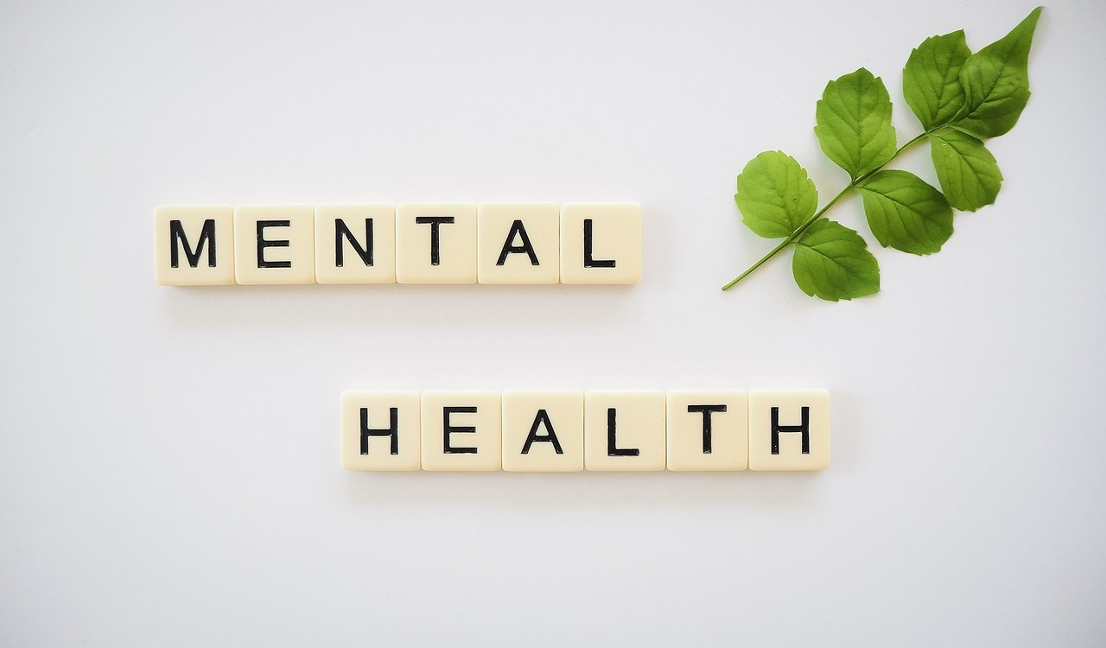
1 - IZVOR: Mental Health Wellness - Free photo on Pixabay - Pixabay

Mentalno zdravlje temeljno je ljudsko pravo svih ljudi.

Svatko ima pravo na najviši mogući standard mentalnog zdravlja.

To uključuje pravo na zaštitu od mogućih rizika za mentalno zdravlje, pravo na dostupnu i kvalitetnu skrb te pravo na slobodu, neovisnost i uključenost u zajednicu.

Izvor: Svjetski dan mentalnog zdravlja (upuz.hr)

Čimbenici rizika
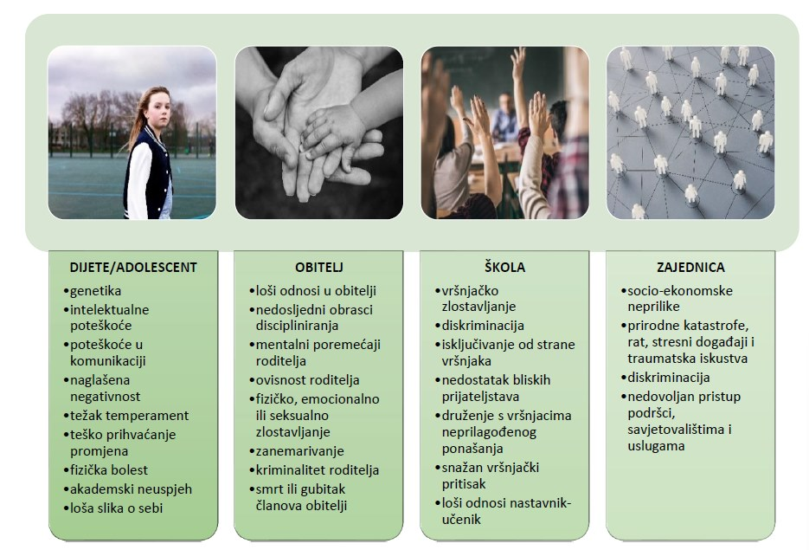
2 - IZVOR: „Briga za mentalno zdravlje“[radni materijal za učitelje/nastavnike i roditelje], Nastavno-klinički centar edukacijsko-rehabilitacijskog fakulteta, 2021.
Dodatni rizici za probleme mentalnog zdravlja su i:

• ženski spol – nakon puberteta djevojke su prijemčivije od mladića za depresivnu i anksioznu simptomatologiju, ali i za poremećaje hranjenja poput anoreksije i bulimije

• muški spol – kod mladića posebnu pažnju treba posvetiti agresivnosti, konzumiranju sredstava ovisnosti i drugim rizičnim ponašanjima; ponekad su u pozadini problemi mentalnog zdravlja koje je mladićima društveno prihvatljivije izraziti kroz eksternalizirane probleme

• i za djevojke i za mladiće, nakon puberteta, pažnju treba obratiti na ranu seksualnu aktivnost

• rodno uvjetovano nasilje jako određuje mentalno zdravlje djece i mladih

• pitanje seksualnog identiteta, a o čemu se u našim uvjetima vrlo rijetko progovara, također izrazito utječe na mentalno zdravlje.

Zaštitni čimbenici
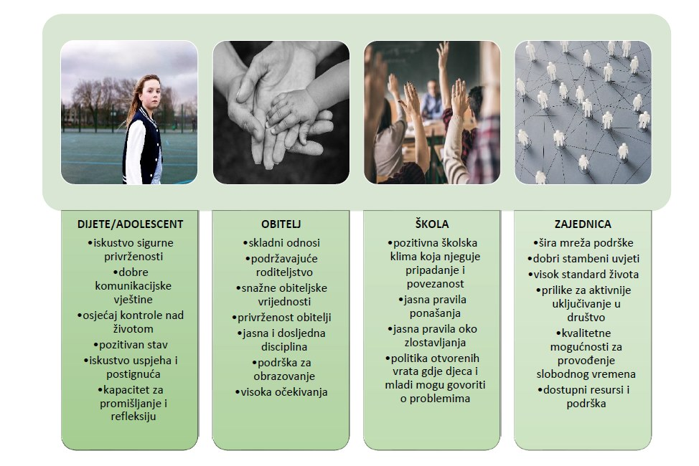
3 - IZVOR: „Briga za mentalno zdravlje“[radni materijal za učitelje/nastavnike i roditelje], Nastavno-klinički centar edukacijsko-rehabilitacijskog fakulteta, 2021.

Razdoblje djetinjstva i adolescencije KLJUČNO je ZA PROMOCIJU MENTALNOG ZDRAVLJA I RANO PREPOZNAVANJE problema!
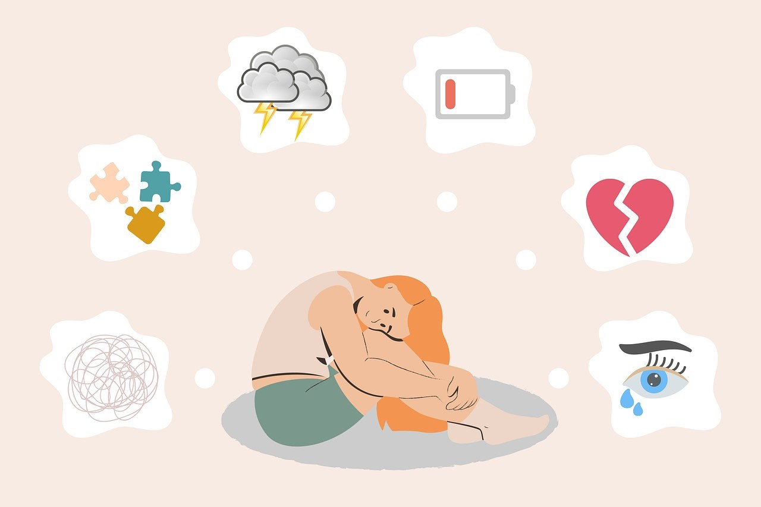
4 - IZVOR: Download Mental Health Psychology Throughts Royalty-Free Stock Illustration Image - Pixabay

Kako roditelji mogu pružiti podršku?
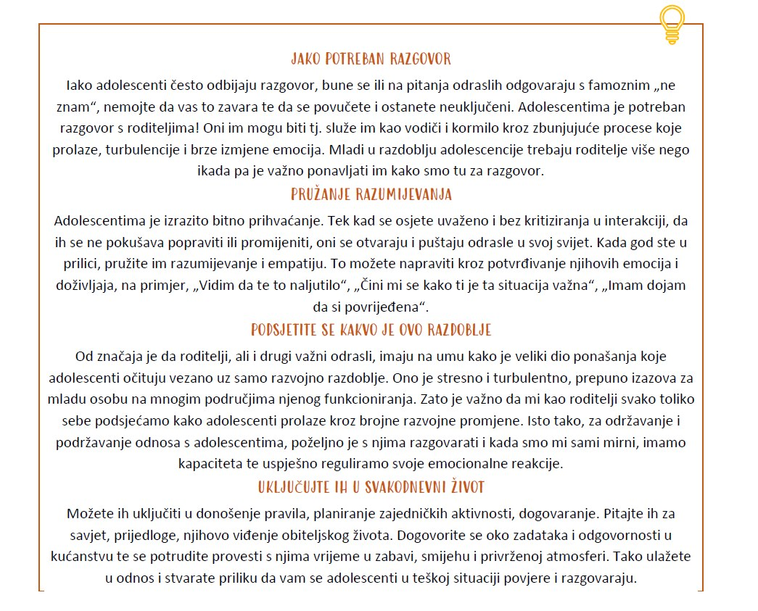
5 - IZVOR: „Briga za mentalno zdravlje“[radni materijal za učitelje/nastavnike i roditelje], Nastavno-klinički centar edukacijsko-rehabilitacijskog fakulteta, 2021.

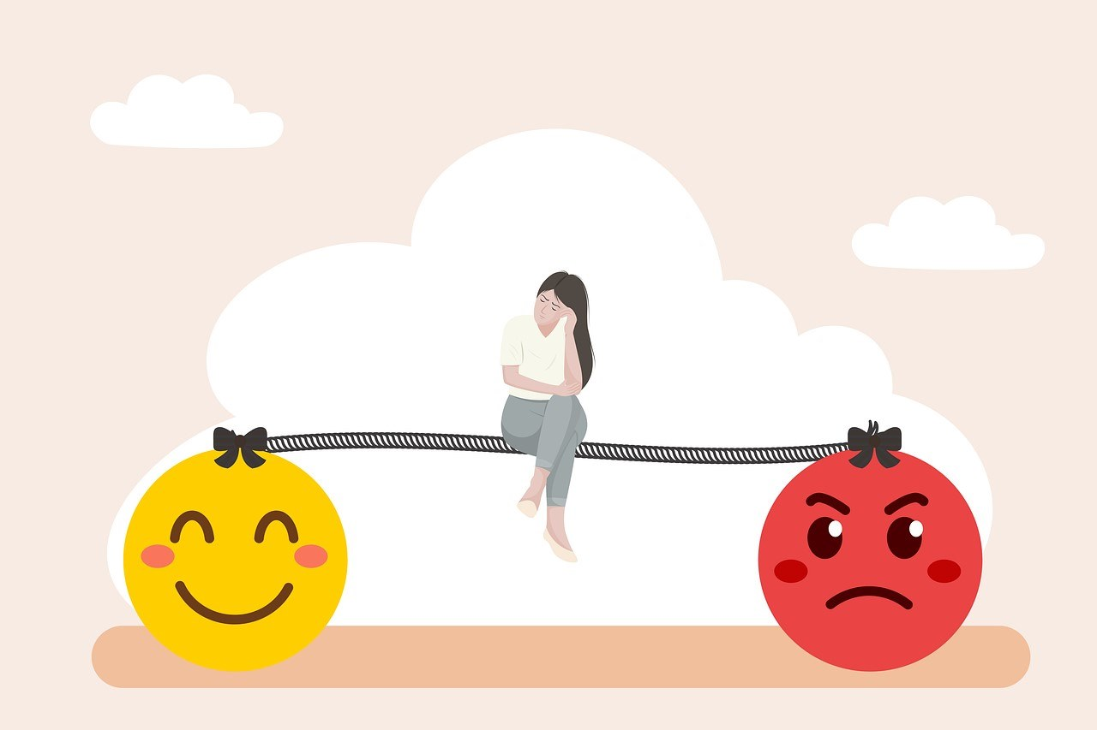
6 - IZVOR: Download Mood Mental Health Depression Royalty-Free Stock Illustration Image - Pixabay

Aktivnost: „ODBACI SVOJE BRIGE“
Zamolite dijete da zapiše na papirić svoje brige, probleme i nesigurnosti. Recite im kako imaju priliku prijaviti sve one neugodne stvari koje im se događaju trenutno u životu i koje ih opterećuju. Po završetku, neka pojedinačno pročitaju napisano te pokidaju jedan po jedan papirić i bace ih u koš. Potaknite razgovor o trenutnim osjećajima i načinima nošenja sa svojim brigama.

Aktivnost: „OBITELJSKA PITALICA“
Za ovu aktivnost koristite pripremljeni radni list iz nastavka. Isti sadržava pitanja i nedovršene rečenice pomoću kojih započinjete i vodite „Obiteljsku pitalicu“. Također, uz napisano, predlažemo vam da zajedno sa svojom obitelji osmislite dodatne zadatke koji će proširiti i produbiti ovu aktivnost. Zadatak je svakog člana obitelji izvući iz šešira ili kutije jedan papirić te odgovoriti na pitanje ili dovršiti započetu rečenicu.
Pr. pitanja
Kada pomislim na svoju obitelj, prve asocijacije su mi…
Navedi barem dvije svoje dobre osobine!
Opiši najdraži događaj iz djetinjstva!
Koje su ti tri asocijacije na riječ prijateljstvo?
Kada osjećaš da ti je teško, najviše ti pomogne…
Navedi barem tri stvari koje dobro radiš! Što bi tvoj najbolji prijatelj rekao o tebI?
Što ti je najveći izazov u životu?
Koje tri želje bi želio/la ostvariti u životu?43Na čemu si zahvalan/NA?
Da možeš promijeniti svijet, što bi promijenio/la?
Da se nađeš na pustom otoku, što bi radio/la i koga bi volio/la imati uz sebe?
Koje su ti najdraže uspomene iz djetinjstva?
Tko su ti uzori u životu? Iz kojih razloga?
Što bi volio/la promijeniti kod sebe?
Što najviše voliš raditi u slobodno vrijeme?
Koji je tvoj najveći životni uspjeh?
Na što si u svojoj obitelji posebno ponosan/na?
Podijeli svoja tri najbolja načina kako rješavaš probleme!
Podijeli tri načina koja ti pomažu da se uspješnije nosiš sa stresom!
U tri riječi predstavi člana obitelji koji sjedi lijevo od tebe.
Najsretnija obiteljska uspomena ti je…
Što bi radio/la da si 5 godina mlađi/mlađa…
Koju poruku bi poslao sebi za 10 godina?
Što bi si rekao/la? Na što si kod sebe posebno ponosan/na?
Kako su se upoznali tvoji roditelji?
Kako si upoznao/la svog najboljeg prijatelja?
Što si naučio o sebi zadnjih godinu dana?
Tvoj životni moto je... Kako se danas osjećaš? Opiši svoj idealni dan.
Što želiš svojoj obitelji za 10 godina?
Navedi barem tri stvari koje bi volio/la raditi bolje ili drugačije…
Na koje mjesto bi volio/la otputovati?
Što najviše voliš raditi zajedno s obitelji, a što voliš raditi sam/a?
Koje aktivnosti bi volio/la raditi s ostalim članovima obitelji?
Navedi što vidiš kao pozitivne osobine kod svakog člana obitelji.
U školi/ na poslu te najviše veseli…
Osmisli kratku pohvalu za jednog člana obitelji!
Koji je za tebe najbolji način nošenja s ljutnjom? Daj drugima savjet i ideju!
Koji je za tebe najbolji način nošenja s tugom? Daj drugima savjet i ideju!
Što je za tebe mentalno zdravlje?
Što za tebe znači “u zdravom tijelu, zdrav duh“?
Koja su tvoja tri najbolja načina za brigu o sebi?

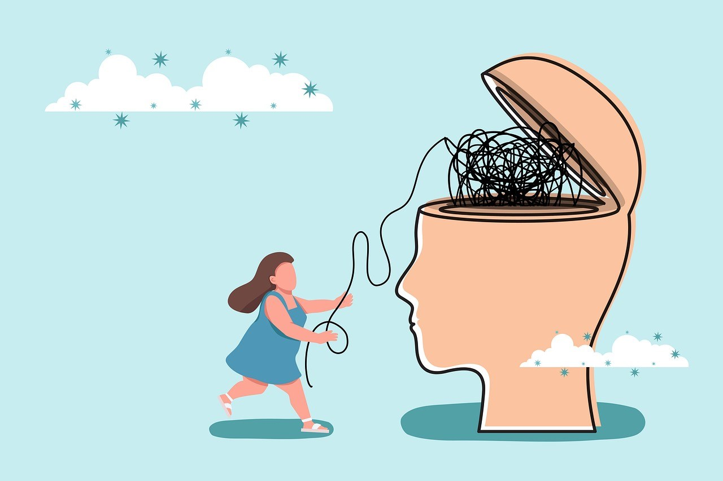
7 - IZVOR: Download Mood Mental Health Despair Royalty-Free Stock Illustration Image - Pixabay

Korištena literatura/izvori:

„Briga za mentalno zdravlje“[radni materijal za učitelje/nastavnike i roditelje], Nastavno-klinički centar edukacijsko-rehabilitacijskog fakulteta, 2021.
[10.10.2023.] Svjetski dan mentalnog zdravlja (upuz.hr)
Svjetski dan mentalnog zdravlja 2022. | Hrvatski zavod za javno zdravstvo (hzjz.hr)
Mentalno-LETAK.pdf (zivjetizdravo.eu)
Mentalno zdravlje - YouTube
World Mental Health Day 2023 (who.int)

Izradila: Jelena Jelekovac Lukac, prof.
Zrakoplovna tehnička škola Rudolfa Perešina

Listopad 2023.

